ПОСТАНОВЛЕНИЕ
АДМИНИСТРАЦИИ СЕЛЬСКОГО ПОСЕЛЕНИЯ СРЕДНЕМАТРЕНСКИЙ СЕЛЬСОВЕТ ДОБРИНСКОГО МУНИЦИПАЛЬНОГО РАЙОНА
Липецкой области
25.09.2023 | с. Средняя Матренка | № 65

О прекращении права оперативного
управления муниципальным
недвижимым имуществом

Руководствуясь статьями 296, 299 Гражданского кодекса Российской Федерации, Положением «О Порядке управления и распоряжения имуществом, находящимся в муниципальной собственности сельского поселения Среднематренский сельсовет Добринского муниципального района Липецкой области», утвержденным решением Совета депутатов от 21.06.2023г. №132-рс, Уставом сельского поселения Среднематренский сельсовет Добринского муниципального района, в связи с ликвидацией муниципального автономного учреждения культуры «Среднематренский поселенческий центр культуры», администрация сельского поселения Среднематренский сельсовет Добринского муниципального района

ПОСТАНОВЛЯЕТ:

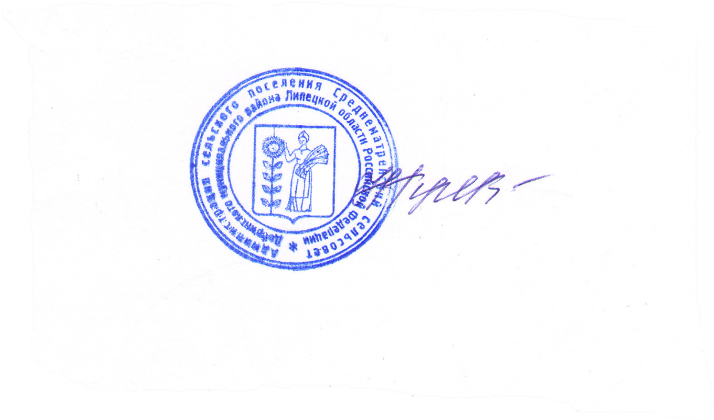
1.Прекратить право оперативного управления муниципальным недвижимым имуществом, переданного МАУК «Среднематренский поселенческий центр культуры» (приложение)
2. Контроль за исполнением данного постановления оставляю за собой.

Глава администрации сельского
поселения Среднематренский сельсовет
Добринского муниципального района Н.А.Гущина

Приложение
к постановлению
администрации сельского
поселения Среднематренский
сельсовет Добринского
муниципального района
25.09.2023г. № 65

Перечень недвижимого имущества,
на которое прекращено право оперативного управления

№  п/п | Наименование  объекта | Кадастровый  номер | Адрес объекта | Балансовая  стоимость | Остаточная стоимость в руб. | Площадь (кв.м)
1 | Одноэтажное кирпичное здание Дома культуры | 48:04:1630202:72 | Липецкая обл., Добринский район, с.Средняя Матренка, ул.Центральная,д.14 | 912928,5 | 0,00 | 579,9
2. | Газовая котельная ДК | 48:04:1630202:72 | Липецкая обл., Добринский район, с.Средняя Матренка, ул.Центральная,д.14 | 147412,00 | 0,00

Глава администрации сельского
поселения Среднематренский сельсовет
Добринского муниципального района Н.А.Гущина

